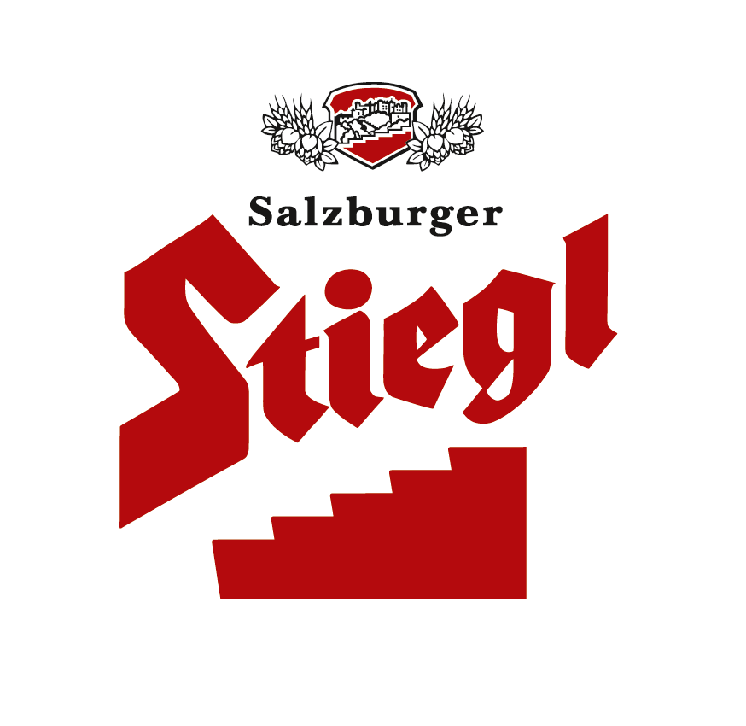

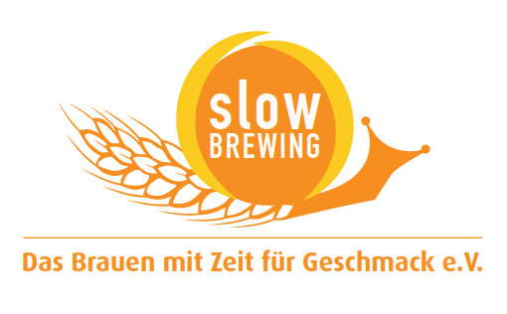
Presseinformation!

➲ Stiegl-Adventkalender ab Mitte Oktober in limitierter Auflage erhältlich
➲ 24 Tage voller Biergenuss
➲ Die originelle Geschenksidee zur Weihnachtszeit

Stiegl-Adventkalender macht Lust auf Biervielfalt

Er steigert die Vorfreude auf das große Fest und ist für Kinder ein unverzichtbarer Begleiter in der vorweihnachtlichen Zeit, der „Adventkalender“. Und seit 2010 stimmen sich auch Erwachsene entsprechend auf das "Fest der Feste" ein, denn zum 4. Mal bringt Stiegl einen Adventkalender mit Bier-Spezialitäten und tollen Stiegl-Überraschungen in limitierter Auflage heraus und weckt so „das Kind im Manne“ (und auch in der Frau).

Ein „Must-have“: der Original Stiegl-Adventkalender
Biergenuss wird auch bei den Frauen von Jahr zu Jahr beliebter. „Zu den Käufern zählen übrigens nicht nur Männer, auch bei Frauen erfreut sich unser Adventkalender immer größerer Beliebtheit“, weiß Stiegl-Marketingleiter Dr. Torsten Pedit und ergänzt: „Die Vielfalt im Adventkalender ist Bierkultur auf höchster Stufe und präsentiert einen Teil unseres Sortiments. Der Beschenkte begibt sich somit auf eine Probereise sondergleichen und wird Tag für Tag mit einem neuen Geschmack überrascht.“ So vergeht die Zeit bis Weihnachten wie im Flug. Der Kalender enthält insgesamt acht Stiegl-Biersorten, die erste Braulimo namens FLÜX sowie tolle Stiegl-Überraschungen. So begleitet einen der Stiegl-Adventkalender jeden Tag im Dezember bis Weihnachten und bringt wechselnden Biergenuss nach Hause.

In ganz Österreich erhältlich
Der Stiegl-Adventkalender ist ab Mitte Oktober im österreichischen Lebensmittel- und Fachhandel sowie im Stiegl-Braushop und in den Stiegl-Getränkeshops (Salzburg und Wien) erhältlich. Gesehen um € 34,90 (solange der Vorrat reicht).

Weitere Informationen finden Sie unter www.stiegl.at.

2013-10-02

Rückfragen richten Sie bitte an:

Stiegl-Pressestelle, Mag. Alexandra Picker-Rußwurm, c/o Hebenstreit & Picker PR GmbH
Tel. 0662-841187-0, Email office@hebenstreit-picker.at

